Государственное бюджетное общеобразовательное учреждение

Республики Хакасия

«Школа-интернат для детей с нарушениями зрения»

(ГБОУ РХ «Школа-интернат для детей с нарушениями зрения»)



**Социальный проект**

**Выполнили:** учащиеся 9 «а» класса, члены школьной детско-юношеской организации «ДУМА»

**Руководители:** Артюшкина Е. И., учитель русского языка и литературы, классный руководитель 9 «а» кл.;

Тимофеева Н. В., руководитель школьной детско-юношеской организации «ДУМА»

**г. Абакан**

**2016**

**Содержание**

Паспорт проекта .…………………………………………………….. ……..3

Введение…………..………………………………………………...………..5

Актуальность…………………………………………………………………5

Механизм реализации проекта по этапам………...………...……............…7

План мероприятий………………………………………………................ ..10

Бюджет проекта……………………………………………………………..12

Перспективы развития проекта…………………………………………….13 Литература………………………………………………………… ………...14

Приложение………………………………………………………………......15

**ВВЕДЕНИЕ**

**Обоснование проекта.**

Сменяя друг друга, идут поколения,  
Но память о прошлом не знает забвенья.  
И грозные строки взывают с гранита:  
«Никто не забыт, ничто не забыто!»

С 23 июня 1941 года в Хакасской автономной области началась мобилизация. «За период с начала войны до конца 1941 г. в Хакасии было мобилизовано и призвано на фронт в возрасте от 18 до 50 лет 27 235 чел., в том числе рядового и младшего начальствующего состава – 26 292 чел., среднего, старшего и высшего командно-начальствующего состава – 943 чел.», – делится исследователь П. И. Чебодаев. Он замечает, что за всю войну в регионе «…было мобилизовано и призвано в действующую армию 69 421 чел. При численности населения области 287 000 чел. (по данным 1940 г.) это составляет 24 % от общего числа населения». 30 902 чел. не вернулось с фронта, 15 208 чел. пропало без вести, 12 486 чел. погибло в бою, 2 908 чел. умерло от ран и болезней, 218 чел. погибло в плену.

В нашем городе по ул. Тельмана есть старое городское кладбище. Когда-то оно находилось на самой окраине города, а сейчас оказалось практически в центре. В годы войны здесь хоронили тех, кто умер в госпиталях города от тяжелых ран, кого не удалось спасти. В братской могиле покоятся вечным сном 102 воина.

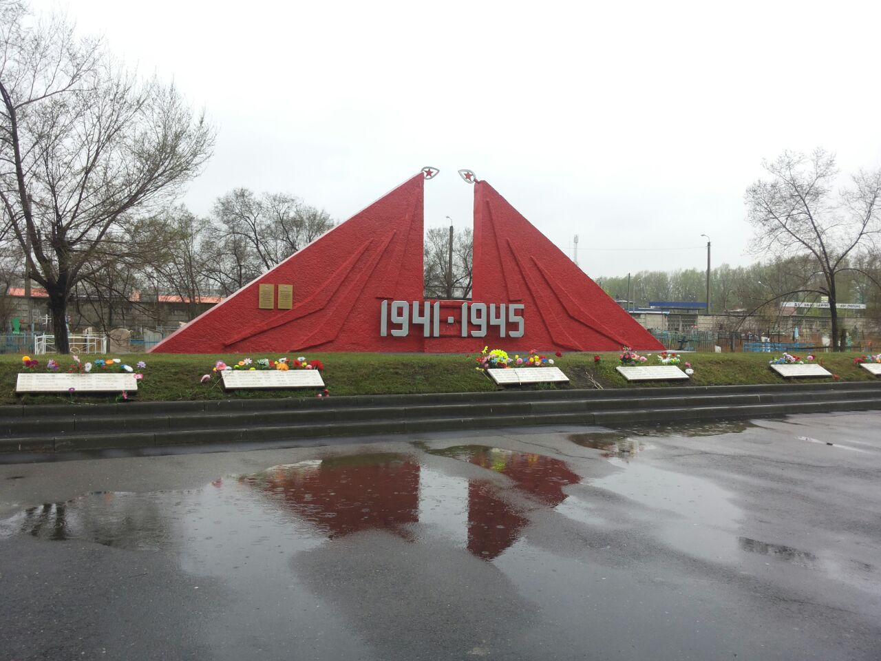

После войны над могилами города долгое время шефствовали учащиеся абаканской школы №1. В настоящее время этим занимается школа №25.

Учащиеся нашей школы тоже не захотели остаться в стороне и провели большую работу, которая дала хорошие результаты.

Наш проект  представляет собой комплекс акций, творческих дел и разовых мероприятий, направленных на благоустройство и озеленение заброшенных захоронений участникам великой Отечественной войны, сбор информации о захороненных, волонтерскую деятельность. Забота о погибших в ВОВ – это дань памяти перед поколением, прошедшим войну, перед их мужеством и стойкостью. Это забота о будущем нашего города, чтобы молодое поколение чтило память прадедов и прабабушек. Все дальше уходит война, и людей, которые помнят об этих событиях, почти не остается.

**Проект содержит в себе:**

-подбор цветочно-декоративных растений для озеленения; выращивание рассады;  посадка однолетних и многолетних растений;

- озеленение и благоустройство  заброшенных захоронений участникам ВОВ;

 - уборка мусора;

- проведение акций: «Время добрых дел», «Ветеран живет рядом», «Забота», «Памятник», «Надень пилотку деда», «Свеча памяти», «Георгиевская ленточка»;

- волонтерская деятельность;

- работа отряда «Милосердие»: шефская помощь ветеранам пансионата;

- фестиваль «Цветы Победы» (оформление клумб на территории школы и пансионата).

Мероприятие проводится посредством взаимодействия с общественными организациями, родителями, детьми и педагогами.

**Новизна** заключается в том, что проект осуществляется совместно с родителями, педагогами и общественными организациями, при этом инициаторами выступили мы, учащиеся 9 класса и представители «ДУМЫ». Мы думаем, что совместная добровольческая деятельность школьников, педагогов, родителей, ветеранов, общественности позволит не просто укрепить связь поколений, но и по-особому раскроет значимость Победы нашего народа в Великой Отечественной войне, пропустив ее уроки через сердце каждого участника проекта.

**Актуальность проекта.** Проходят годы. Все дальше отдаляется то время, когда окончилась война. С каждым годом остается все меньше ветеранов, прошедших ее. Но захоронения и памятники, посвященные людям, погибшим в годы Великой Отечественной войны, напоминают ныне живущим о той цене, что заплатила наша страна за мир на земле. Нынешнее поколение должно быть достойно памяти павших. Очень хотелось бы, чтобы слова «Никто не забыт, ничто не забыто» претворялись в жизнь. Надо отдавать дань уважения ныне живущим, но свято чтить память тех, кто погиб, защищая мирную жизнь на Земле.

Хотя и есть ответственные люди, которые следят за нашим городским кладбищем, мы тоже решили помочь и поучаствовать в этой работе и нашли две заброшенные могилки. Впоследствии оказалось, что в этих могилках похоронены участники Великой Отечественной войны.

Мы решили благоустроить и озеленить территорию этих захоронений. Может быть, люди, похороненные здесь, жили далеко отсюда, и их родные и близкие не знают, что они похоронены в Абакане.

Работа над проектом вышла за рамки Хакасии, а именно на территорию Красноярского края Минусинского района, где, отдыхая на Тепсее с классом, мы заинтересовались памятником погибшим во время войны, расположенным на территории села Николопетровка, и посетили местное кладбище. Мы решили взять шефство над могилами павших, у которых не осталось родных и близких.

**Цель проекта:** благоустройство найденных захоронений и озеленение прилегающей территории.

**Задачи:**

* вовлечение обучающихся в историко-краеведческую работу;
* воспитание патриотизма через организацию социально-значимой деятельности;
* привлечение внимания общественности к проблеме;
* осмотр найденных захоронений;
* сбор информации о жизненном пути захороненных: опрос жителей с. Николопетровка; изучение материалов председателя президиума Городского совета ветеранов войны и труда Пашкевича В. Ф.; работа с сайтами: «Общенародный подвиг», «Мемориал», «Память народа»;
* благоустройство территории вокруг могилок.

**Проектируемые результаты:** благоустроить могилки и прилегающую территорию погибшим войнам, сделать доступной информацию о жизненном подвиге людей.

**Сроки реализации проекта (по этапам):**

1. Подготовительный этап (начало марта)

2. Проектировочный этап (с 20 марта по 15 апреля)

3. Основной этап (с 25 по 30 апреля)

4. Контрольно-презентационный (начало мая 2016 г.)

**Этапы проекта**

|  |  |  |
| --- | --- | --- |
| **Название этапа** | **Содержание работы** | **Формы работы** |
| **1. Подготовительный этап (начало марта)** | Исследование и постановка проблемы.  Формулировка цели и задач.  Определение круга социальных партнеров и получение их согласия. | 1.Осмотр захоронений.  2.Круглый стол инициативной группы.  3. Определение деятельности школьной инициативной группы и учащихся. |
| **2. Проектировочный этап (с 20 марта по 15 апреля)** | Разработка проекта. | 1.Составление плана и графика работы.  2.Работа с документами городского архива, совета ветеранов с. Николопетровка, сайтов «Общенародный подвиг», «Мемориал», «Память народа». |
| **3. Основной этап**  **(с 20 по 30 апреля)** | Благоустройство захоронений и озеленение прилегающей территории.  Сбор информации о жизненном подвиге людей. | 1.Уборка мусора и сухой травы.  2. Озеленение территории захоронений.  3. Возложение венка.  4. Сбор информации, фотографий и документов в музейную комнату.  5. Опрос жителей с. Николопетровка. |
| **4.Заключительный этап (начало мая)** | Презентация обновленного памятника. | 1. Презентация проекта в школе (в рамках фестиваля, посвященного Победе в ВОВ)  2. Создание агитбригады и выступление лекторской группы в каждом классе на тему:  «В память об ушедших и во славу живущих».  3. Участие в акции «Георгиевская лента».  4. Изготовление буклетов «Памяти павших будьте достойны!».  5. Вручение памятных открыток и георгиевских лент в пансионате ветеранов.  6. Посещение республиканского форума трех поколений «Отчизны верные сыны» в ГАУ РХ «Центр культуры и народного творчества им. С. П. Кадышева» |

**Описание проекта:** работа по воспитанию патриотизма в нашей школе всегда ведется активно. В рамках акции «10 добрых дел» мы посетили местное кладбище по ул. Тельмана с целью сбора информации об умерших в госпиталях Абакана. В годы войны здесь хоронили тех, кто умирал от тяжелых, неизлечимых ран, кого не удалось спасти. Большинство из похороненных здесь – рядовые. Случайно мы наткнулись на два заброшенных захоронения и решили узнать, чьи это могилки, так как таблички с именами и фамилиями были стерты. С помощью совета ветеранов и военкомата выяснилось, что здесь похоронены воины, погибшие в годы ВОВ. Тогда мы разработали проект по благоустройству этих захоронений. Активная работа по данному проекту началась в этом году. Конечно, большая помощь была оказана со стороны совета ветеранов города и военкомата. На данном этапе нашего проекта мы занимаемся благоустройством и озеленением захоронений.

Работа над проектом вышла за рамки Хакасии, а именно на территорию Красноярского края Минусинского района, где, отдыхая на Тепсее, мы заинтересовались памятником погибшим во время войны, расположенном на территории села Николопетровка, и посетили местное кладбище. Мы решили взять шефство над могилами павших, у которых не осталось родных и близких:

1. Гадин Григорий Васильевич
2. Синельников Иван Михайлович
3. Бугоргов Игнат Кузьмич

Пообщавшись со старейшинами села, мы собрали сведения об их военной и трудовой жизни.

Сведений на сайтах «Общенародный подвиг», «Мемориал», «Память народа» не обнаружено.

**Гадин Григорий Васильевич**

Родился в 1907 году в деревне Малый Алат Татарии. В 1936 г. переехал в с. Николопетровка, что расположено на левом берегу Тубы. Перед войной трудился на разных работах рядовым в колхозе «Красный маяк», за что в 1940 г. одним из первых в крае был отмечен высшей наградой «Орденом Ленина», но мирный труд нарушила война. И с первых ее дней и до 1945 г. Гадин Г. В. на фронтах Отечественной. Награжден орденом Боевого Красного Знамени. Вернувшись после войны в родное село, продолжил работу на полях, за что в 1948 г. удостоен звания Героя Социалистического Труда за получение высоких урожаев зерновых.

**Синельников Иван Михайлович**

Родился в 1918 году под Петербургом. В семилетнем возрасте с родителями переехал в с. Николопетровка Минусинского района. В 1938 г. Ивана призвали в ряды Красной Армии, где его и застала Великая Отечественная война. На фронте, в оборонительных боях он был стрелком-сапером. Часть, в которой сражался, понесла большие потери, попал в плен к немцам и И. М. Синельников. Через полтора года из плена освободила воинская часть англичан. Он снова был направлен на фронт. Принимал участие в боях на территории Германии. Демобилизовался из Советской Армии в 1946 г. За боевые заслуги имеет награды: орден Славы, Боевого Красного Знамени. После войны выращивал и убирал высокие урожаи на протяжении 32 лет. В 1956 г. удостоен высшей награды государства «Ордена Ленина».

**Бугорков Игнат Кузьмич**

Родился в 1922 г. в деревне Киндырлык Каратузского района. Вместе с родителями переехал в Николопетровку в 1935 г. До войны трудился в колхозе и прошел нелегкий трудовой путь. Как и все односельчане, ушел на войну и писал с фронта, уверяя, что вернется с победой. Награжден орденом Красной Звезды, медалями за боевые заслуги: «За освобождение Варшавы», «За взятие Берлина». После войны более 20 лет работал трактористом. За свой труд награжден двумя орденами Ленина и Звездой Героя Социалистического труда.

**Результаты проекта.**

После выполнения данного проекта:

1. Собрали материалы о жизни и подвиге героев.
2. Два раза в год, весной и осенью, планируем ходить с учащимися на городское кладбище по ул. Тельмана, раз в год ездить в с. Николопетровка Минусинского района, чтобы привести в порядок воинские захоронения и памятники погибших во время Великой Отечественной войны.
3. Выполнили все запланированные акции, выступления агитбригад, осуществили волонтерскую деятельность, оказали шефскую помощь ветеранам пансионата, провели фестиваль «Цветы Победы».

**Перспективы развития проекта.**

В дальнейшем планируем поместить историю солдат на сайт Бессмертного полка, продолжить начатую работу по благоустройству найденных захоронений, поместить найденный материал в музейную комнату в школе, использовать полученную информацию на учебных занятиях и мероприятиях в школе, сделать информационные буклеты и распространить их среди жителей села.

Май.

Россия.

Цветет весна.

Отгремела давно война.

И сегодня у этих могил

Вспомним тех, кто нам жизнь сохранил.

**Список использованной литературы**

1. «Книга Памяти» Минусинского района в годы Великой Отечественной войны.

2. «Гордость земли минусинской». - Красноярск, 2001 г.

3. Архивные материалы городского архива — Н. Э. Шпак.

4. В опросе участвовали жители с. Николопетровка:

Кончис О. И. - председатель совета ветеранов села

Бугоркова А. Н.

Сокурина Л. С.

Кризько Н. В.

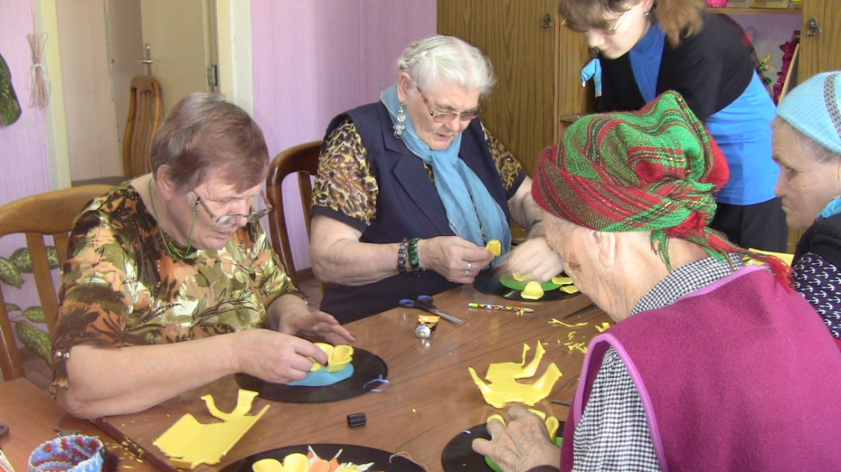**Работа отряда «Милосердие»: шефская помощь ветеранам пансионата**

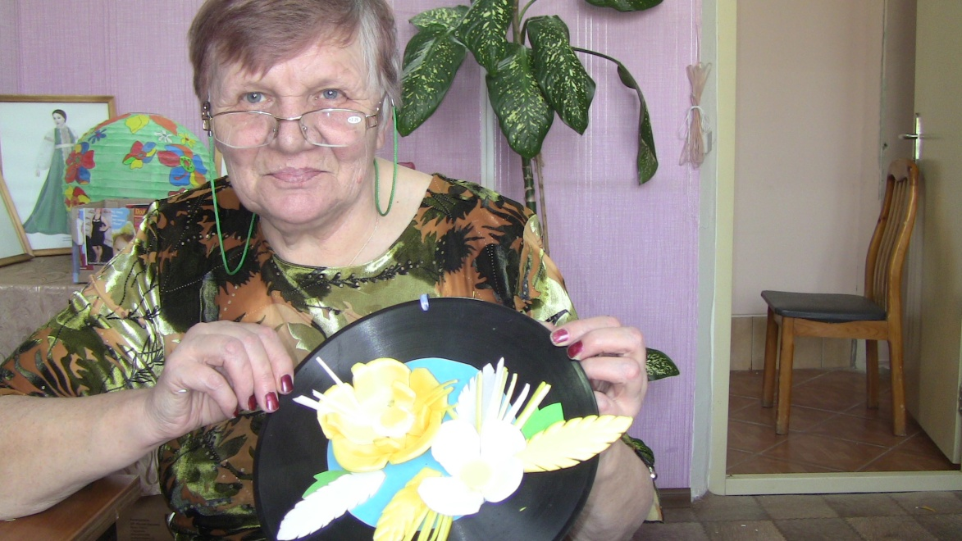

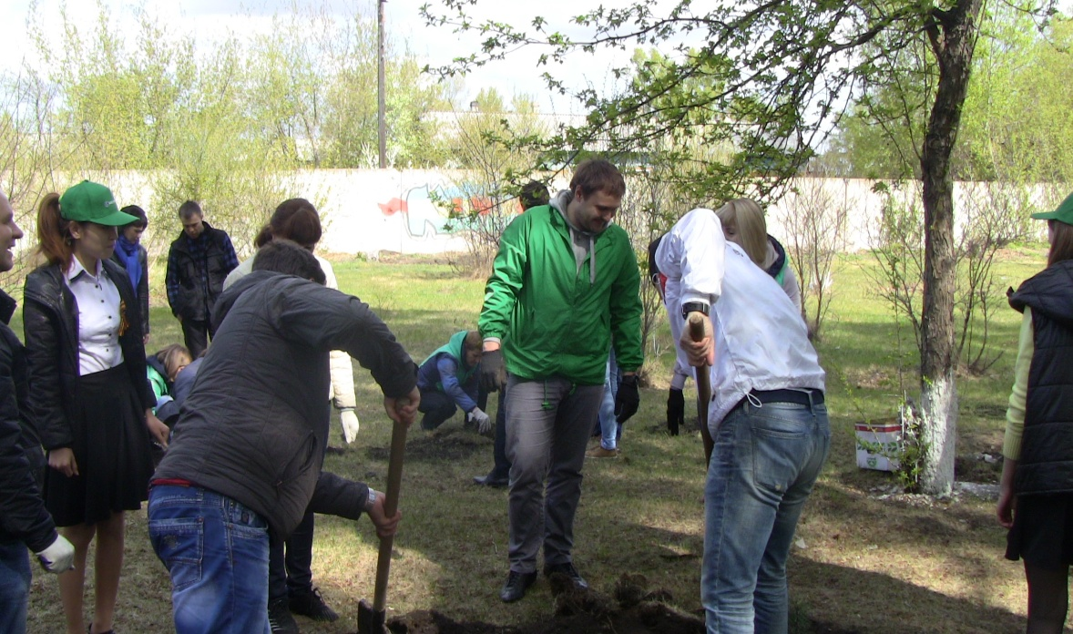

**Озеленение территории захоронений**

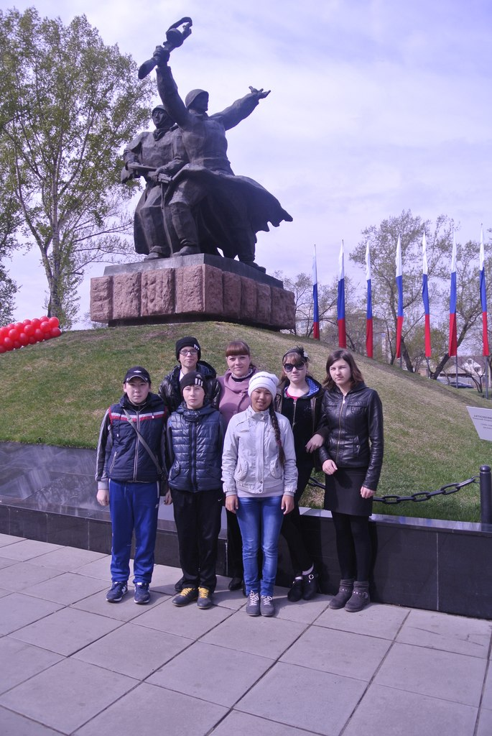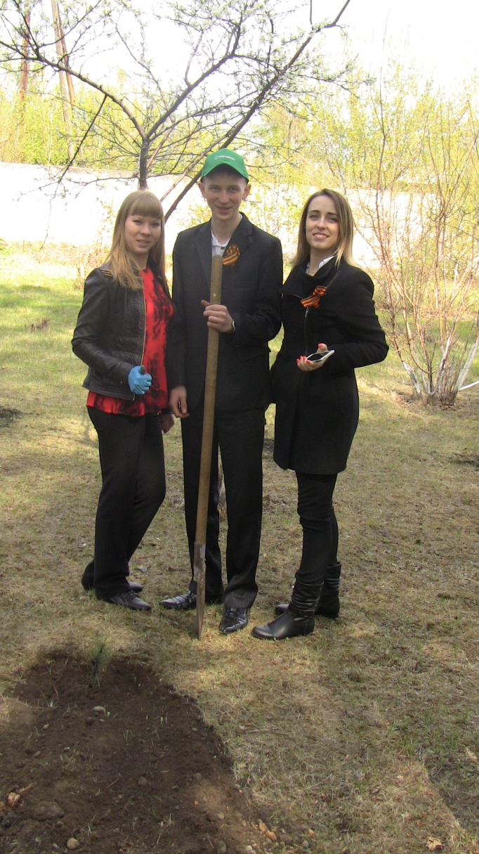**Озеленение территории захоронений Экскурсия к Вечному огню**

**г. Абакан**

